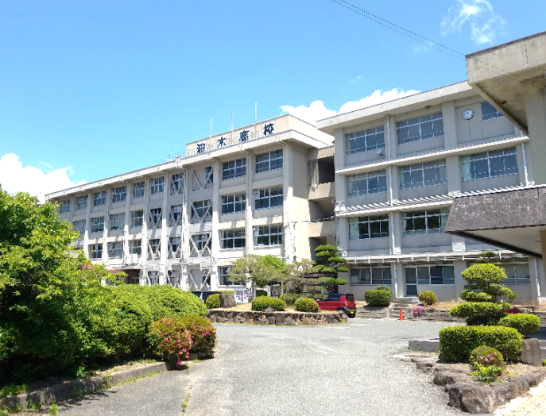

－“挑戦のまち”で魅力ある高校を一緒につくりませんか！－
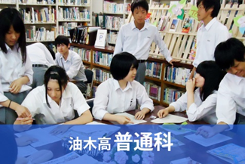
今，全国で地方創生が叫ばれています。この地方創生の実現には様々なテーマがありますが「高校魅力化」は特に重要な観点となります。神石高原町においても中等教育の多様化を一層推進するため，平成26年度から連携型中高一貫教育校が設置され，地域も一体となって中高連携教育を推進するとともに，町内唯一の広島県立油木高等学校の魅力化を進めるため，公設「はやぶさ塾」の開設・運営や，通信衛星授業の導入などの取組を行っています。
平成29年度からは更に高校の魅力化を推進するため，慶應義塾大学湘南藤沢キャンパスと地方創生に関する連携協力協定を締結し，その第一弾として「神石高原町の地方創生のための高校魅力化＋（プラス）プロジェクト」に着手しました。
このプロジェクトは地域にとって大切で不可欠な高校の「更なる魅力化」と「地方創生の促進」実現のため，高校における学習指導や公設塾活動など，「教育活動全体を通じてキャリア教育^{※１}の拡充を目指す」こととしています。キャリア教育実践者や，興味，ご関心にある方には，このプロジェクト活動を通じて地方創生につながる教育実践者になれるチャンスです。町の将来を担う高校魅力化コーディネーターになりませんか。

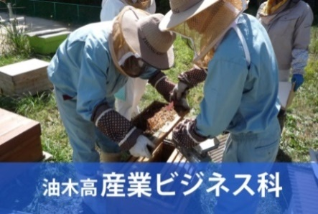

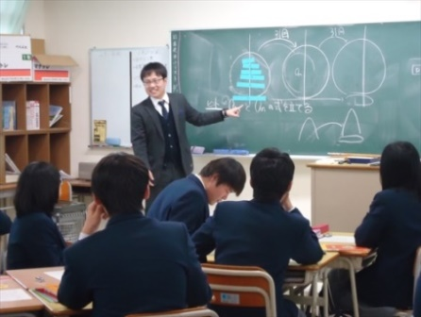

（※１）「キャリア教育」とは，生徒一人ひとりの社会的・職業的自立に向け，必要な基盤となる能力や態度を育てることを通して，キャリア発達を促す教育
１．募集人員

高校魅力化コーディネーター | １名
※神石高原町ではこれまで延べ12名の協力隊を受入れ，家族を含め14名が定着しました。現在は４名が活躍中です。現役隊員の活動内容など，詳しくは神石高原町フェイスブックをご覧ください。https://www.facebook.com/NemousuStonekyoryokutai
２．募集条件等
⑴ 年齢／問いません
⑵ 性別／問いません
⑶ 過疎地域の地域おこし活動に意欲と情熱があり，地域住民，関係者及び他の隊員と積極的にコミュニケーションを取ることができる方
⑷ 心身ともに健康で明るく，何事にも前向きに挑戦する意欲のある方
⑸ 教育分野での実務経験がある方（塾講師，家庭教師，教員免許等）
⑹ 活動期間終了後に神石高原町内へ定住する意思のある方
⑺ ワード，エクセル，インターネット等の一般的なパソコン操作ができる方
⑻ 普通自動車運転免許を取得，または取得見込みの方
⑼ 地方公務員法第16条に規定する欠格事項に該当しない方
⑽ 大都市圏または地方都市等（過疎，山村，離島，半島等の地域に該当しない市町村）にお住まいの方で，かつ，委嘱後に神石高原町に生活の拠点を移し住民票を異動できる方
（※地域要件については，総務省の「地域おこし協力隊」関連サイトで確認して下さい。http://www.soumu.go.jp/main_sosiki/jichi_gyousei/c-gyousei/02gyosei08_03000066.html）
３．活動内容等
活動拠点 | 広島県立油木高等学校及びその周辺施設
活動内容 | 【高校魅力化＋（プラス）プロジェクトに資する活動】  町内にある広島県立油木高等学校と町及び各教育機関をつなぐコーディネーターとして，専門家^{※２}の指導のもと，地域資源を生かした特色ある教育の企画・運営支援を通して，より魅力ある教育環境づくりに取組みます。  ⑴ 高校の教育課程（総合的な学習の時間）や，地域の特性を生かしたキャリア教育の企画及び実施活動  ⑵ プロジェクトの情報発信活動  ⑶ その他プロジェクトに資する活動  【定住・定着に向けた活動】  隊員の個性や特技を活かして，隊員自身からの提案に基づく活動で，任期終了後引き続き神石高原町に定住していくために必要な起業や就業等に向けた準備活動です。活動内容は，地域の活性化につながること等であれば，隊員が描く将来の夢の実現に向けた活動など，様々なケースが考えられます。  ※定住・定着に向けた活動は，隊員自身が主体となり，その計画の実現を町が保証するものではありません。
身分等 | 非常勤特別職 ※町との雇用契約は存在しないものとします。
報酬等 | 【報酬】月額180,000円  ※雇用保険には加入しません。また，健康保険料及び年金保険料は，各自でご負担頂きます。  【着任経費等】初年度300,000円，2年目100,000円，3年目100,000円別途支給
活動日・  活動時間等 | １日７時間45分，週38時間45分を基本とします。（夢ゼミ^{※３}（仮称）は午後４時～午後９時まで開塾しますので，夜間の活動もあります。）  ※毎月活動報告書の提出義務があります。
休日 | 土曜日，日曜日，祝日及び年末年始（12月29日から１月３日までの６日間）とします。
活動(予定)  期間等 | 着任日から平成32年３月31日 ※ただし，活動への取り組みの姿勢や事業成果等の事情を勘案し平成33年３月31日まで任期を延長します。
住 居 | 町で斡旋します。（町営住宅を予定しています。）※転居に係る費用，生活備品，光熱水費は個人負担となります。
活動に関する経費 | 活動に係る車両は，町の公用車又は自家用車（任意保険加入済）とし，自家用車使用の場合は月額20,000円を借上げ料（燃料代含む）として支給します。作業用備品，消耗品等の経費は，予算の範囲内で町が負担します。
研修等 | 起業・定住に向けて必要と判断した研修・資格取得等に対する支援を行います。
その他 | 報酬及び費用弁償の額並びにその支給方法については「神石高原町特別職の職員で非常勤のものの報酬及び費用弁償に関する条例」の定めに準じて適用します。
（※２）「専門家」キャリア教育に関して活動実績のある団体やキャリア教育の支援を行う専門家
（※３）「夢ゼミ」とは，対話や実践を通して自分の興味や夢を明確にしていくための授業で，そこから社会に出て
求められる力や学習意欲の醸成を図っていくものです。
４．応募手続等
（１）募集期間
随時（提出書類を持参の場合は土，日，祝日を除く午前８時30分から午後５時15分まで）
（２）提出書類
①神石高原町地域おこし協力隊応募用紙
②住民票（抄本の原本（本籍・続き柄欄 省略））
③活動目標レポート（1,000文字以内，Ａ４用紙で書式は自由）
レポートの「テーマ」 | 地域おこしに活かしたい私の能力 | テーマのどちらかを選択して下さい。
 | 地域おこし活動で掲げたい目標
※提出された書類は，返却できません。
（３）提出場所
神石高原町役場まちづくり推進課まで書類を直接持参いただくか，次まで郵送して下さい。
〒720-1522 広島県神石郡神石高原町小畠2025番地 神石高原町役場まちづくり推進課 宛
５．選考方法
第１次選考は書類選考により行います。続いて，現地訪問による第２次選考を行い，その後，第３次選考を行い決定します。
（１）第１次選考 ／ 書類選考の上，選考結果を応募者全員に文書で通知します。
（２）第２次選考 ／ 本町の地域おこし協力隊制度や高校魅力化＋（プラス）プロジェクト等の紹介や高校等の現地訪問を一泊二日で行います。（交通費，宿泊費は町の旅費規程により支給します。飲食の費用については個人負担です。）
（３）第３次選考 ／ 第２次選考合格者を対象に，神石高原町において面接試験を実施します。日時，場所等については第３次選考通知でお知らせします。（交通費は町の旅費規程により支給します。飲食の費用については個人負担です。）
（４）協力隊員の決定
第３次選考により神石高原町地域おこし協力隊の候補者を決定します。委嘱年月日等については応募者と町が協議の上決定します。
６．問合せ先
〒720-1522広島県神石郡神石高原町小畠2025番地 神石高原町まちづくり推進課
TEL (0847)89-3332 FAX (0847)85-3394 E-mail:jk-suisin@town.jinsekikogen.lg.jp

神石高原町地域おこし協力隊応募用紙
（高校魅力化＋（プラス）プロジェクト・高校魅力化コーディネーター）
年 月 日
神石高原町長 様
住所
応募者
氏名

※氏名は自署してください。

神石高原町地域おこし協力隊の応募条件を承諾の上，次のとおり応募します。
ふりがな |  |  |  |  |  |  |  |  | （写真）  ※３ケ月以内に撮影
氏 名
生年月日 |  | 年 月 日生（満 歳） |  |  |  | 性別 |  | 男・女
ふりがな
現住所 |  | 〒 －  ※住民票のある住所を記載して下さい。
出身地 |  | ※市区町村まで記載して下さい。
家族構成 |  | 氏名 |  | 年齢 | 続柄 |  |  | 勤務先等
 |  |  |  |  | 本人
連絡先 |  | 電話番号 － －
 |  | 携帯電話 － －
 |  | Ｅ‐mail
その他自己  紹介の資料 |  | （Facebook，Twitter，WEBサイトなどあればＵＲＬやアカウントを記載して下さい。）
最短着任可能日 |  | 年 月 日 ※引っ越しなどを踏まえた最短着任可能日を記入下さい。
①学 歴（高等学校以上の学歴について記入してください。）
 | 学 校 名 |  | 学部・学科名 |  |  |  | 期 間
 |  |  |  |  |  |  | 年 月から 年 月まで
 |  |  |  |  |  |  | 年 月から 年 月まで
 |  |  |  |  |  |  | 年 月から 年 月まで
 |  |  |  |  |  |  | 年 月から 年 月まで
②職 歴
 | 会 社 名 |  | 主な職務内容 |  |  |  | 期 間
 |  |  |  |  |  |  | 年 月から 年 月まで
 |  |  |  |  |  |  | 年 月から 年 月まで
 |  |  |  |  |  |  | 年 月から 年 月まで
 |  |  |  |  |  |  | 年 月から 年 月まで
 |  |  |  |  |  |  | 年 月から 年 月まで
 |  |  |  |  |  |  | 年 月から 年 月まで
③現在取得している資格・免許等（該当する箇所に☑してください。）

⑴ 運転免許 □有 ・ □無
※自家用車所有の有無 □有 ・ □無
⑵ その他の資格・免許

④ＰＣスキル（使えるものに☑を付けて下さい。）

□ワード・エクセルの基本操作ができる。 □ブログやフェイスブックなどを活用できる。
□イラストレーター等によるデザインができる。 □その他（ ）

⑤あなたの健康状態について（該当する箇所に☑してください。）

健康状態は良好ですか □はい ・ □いいえ
持病はありますか □はい（病名： ） ・ □いいえ
過去に大きな病気をしたことが □ある（病名： ） ・ □ない

⑥得意分野
（自分が学問領域や職業として積み重ねた経験，その他，得意分野などがあればご自由にお書き下さい。）

⑦応募した動機

⑧神石高原町についてご存知のこと，神石高原町についてご関心のあること。

⑨その他（上記項目以外で伝えておきたいことがあれば記入してください。）

※記入欄のサイズは必要に応じて変更してください。

【任意回答】本応募をどちらでご存知になりました？（該当する箇所に☑して下さい。）

□ＪＯＩＮ（移住交流推進機構） □神石高原町ホームページ
□その他のサイト（サイト名： ）□Facebookなどソーシャルメディア
□知人からの紹介 □その他（ ）

※記入いただいた個人情報は，地域おこし協力隊選考以外の目的には使用しません。

